2011级城市环境研究所硕士、博士新生
户口、档案及党组织关系转移手续办理指南

一、档案转寄
调档函将随录取通知书一并寄出。
档案转寄地址：福建省厦门市集美大道1799号 ，中国科学院城市环境研究所研究生部，王老师收，邮编：361021 ，电话：0592-6190967。
档案寄送方式：“机要”寄送或本人送达。因选择快递寄送出现档案遗失的，后果自负。
考生本人送交档案，需保证档案袋密封完好无损，并盖有相关单位骑缝密封章。
二、党员组织关系
（一）党员组织关系介绍信需由县（团）级以上党委组织部（京、津、沪及省、自治区、直辖市的党委组织部，中央各部委党委组织部及省、自治区、直辖市直属机关工委组织部，省、自治区、直辖市教育工委，部队师[旅]以上政治部或组织部）开具。
硕士研究生第一年在中科院研究生院进行基础课程学习，将组织关系转到中国科学院京区党委组织部。开学报到时，该介绍信上交到中国科学院研究生院党委组织部。第二年回厦门学习时党组织关系转回我所党委。
博士研究生组织关系介绍信接收单位分省内转入和省外转入两类：
省内转入单位请填：“中国科学院城市环境研究所党委，由原单位到你处（即我所党委）”
省外转入单位请填：抬头开 “厦门市委组织部”，由原单位到中国科学院城市环境研究所党委
党组织关系介绍信在报到时上交城市环境研究所研究生部。
（二）注意事项
1.党员组织关系介绍信必须是带有回执联的2007年新版方为有效，填写项不得有空白。
2.接收新生组织关系时间截止期：秋季入学新生为当年12月31日。超过截止日期不再接收。
3.应届毕业生预备党员预备期在大学已超过半年的同学，请要求所在党支部出据党员预备期间的现实表现鉴定，由党总支部盖章密封后交由本人。来研究生院报到后交所在院系党总支部。
4.因准备研究生入学考试而没有就业的非应届毕业生预备党员，请要求组织关系所在地基层党组织（如人才交流中心），出具党员预备期间的现实表现鉴定；持有流动党员活动证的预备党员，请要求所在地基层党组织按要求如实记载流动期间的表现，并加盖基层党组织章。转入研究生院时预备期已满并超过一年的预备党员，将不再讨论其转正问题。
三、户口迁移
（一）根据2009年福建省最新规定，原户口为福建省内高校集体户或生源地是福建省内的同学，一律不再办理户口迁移手续，请直接将户口迁回原籍。除此之外，凡录取为计划内的非定向硕士及博士研究生均可根据本人意愿选择在入学时办理户口迁移到我所或将户口转回原籍。
若考生愿意迁移户口，迁移地址为：福建省厦门市思明区虎园路2号，开元派出所。
入学报到前户口迁移证由本人保管。硕士研究生户口迁移证于开学后20天内由班长收齐统一寄回研究所，博士在入学报到时直接将迁移证交到研究生部。
我所不为定向生办理落户。
（二）注意事项
1.户口迁移证上必须盖有迁出地派出所的户口专用章。
2.户口卡或迁移证内容要清楚准确，特别是姓名要与入学通知书相符。如果发现有误，应及时在当地派出所予以更正。我院一律不办理入学前户口项目更改事宜。
3.“出生地”和“籍贯”两项中，须具体填写到XX省XX县、XX省XX市或直辖市(可以带县)。不能只写省(自治区)，也不必填写市属的区、镇、乡。户口迁移证中各栏目必须填上有效内容。
4.户口迁移证上的和本人持有的身份证中的身份证号与报考时的身份证号保持一致。如果发现有误，应及时在原户籍所在地派出所予以更正。
5.未领身份证或者身份证遗失，请自行记录身份证号。
四、特别提示
以上详细说明将随录取通知书发放，请收到录取通知书后再按照规定办理相关手续。

城市环境研究所研究生部
2011年6月3日
附件：户口迁移证模板
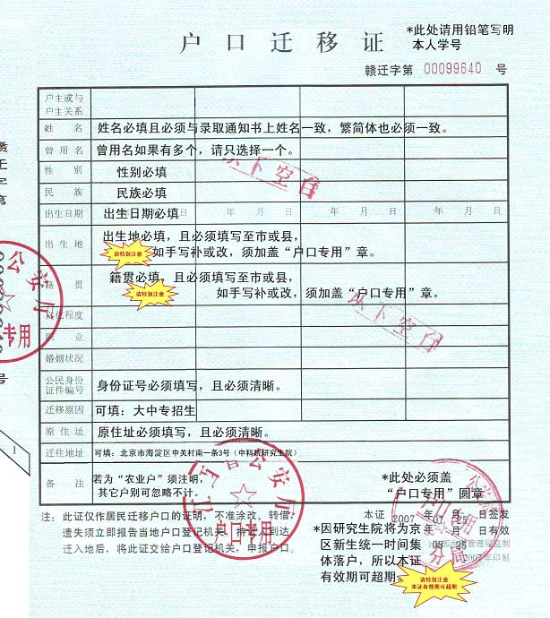
“户口迁移证”图例说明：
“户口迁移证"上三个公章(含一个骑缝章、两个圆章)，缺一不可。
户口迁移证上各项必须全部机打；如有手写，请另附说明或在备注中说明不能机打原因，并盖“户口专用”章。
请迁入户口的新生仔细核对“户口迁移证”图例上的各项说明，不符合图例要求将不予落户。同时在此提醒新生及各迁出地派出所，学生集体户口落户期间及在校学习期间，“姓名、民族、出生日期、出生地、籍贯、身份证号码”等基本信息均以迁移证为准不能更改。
敬请各迁出地派出所按上述要求一次性协办，以免增加三方不必要的麻烦。

